**EKL Oulun piirin kesäpäivät Kempeleessä torstaina 15.8.2024**

**Perinteiset EKL Oulun piirin kesäpäivien viettopaikkana oli tänä vuonna Kempeleessä sijaitseva iso teltta, joka toimi kesä-heinäkuussa kesäteatterina. Teltta tarjosikin vieraille hyvät puitteen päivän toimintaan.**

**Nimellä ”Ikäihmisten hyvinvointipäivä 2024” juhla järjestettiin ja mukaan kutsuttiin kaikkia eläkkeellä olevia entisen Oulun läänin alueelta. Kutsua noudatti yli 300 vierasta, jotka sopivat mainiosti teltan tiloihin. Monipuolinen ohjelma takasi mukavan päivän ja kun lämpötilakin oli sopivan kesäinen, oli hyvä päivä seurata ohjelmaa ja suorittaa siinä sivussa pikku kilpailujakin teltan ympäristössä.**

**Piirin puheenjohtaja Kerttu Mömmö Kempeleestä avasi kokoontumisen aamupäivällä kymmenen aikaan.**

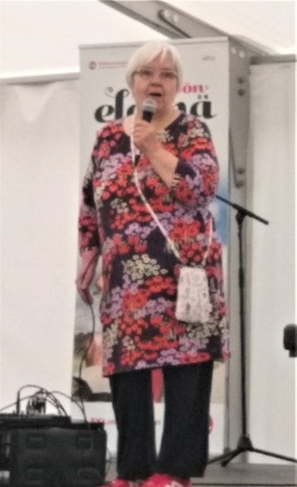 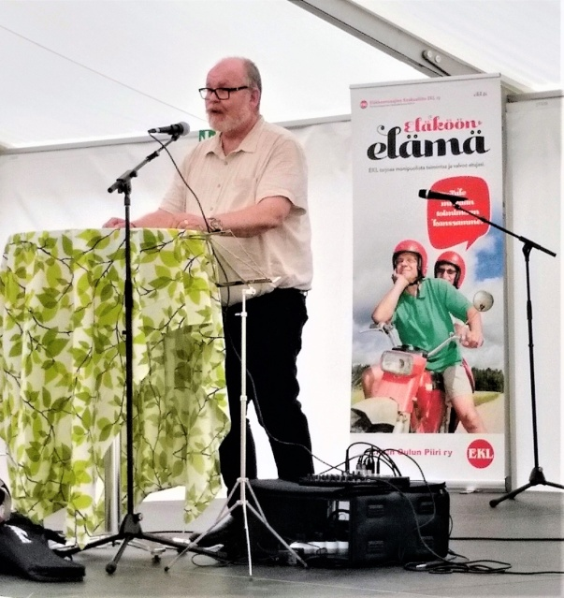

**Kerttu Mömmö Timo Kokko**

**Sitä ennen kuultiin Suvi Partasen alkusoitto, hän toimi myös aamupäiväohjelman juontajana. Suvi toimii Rantalakeuden Eläkkeensaajat RRS ry:n ja Oulun Eläkkeensaajat ry:n kuorojen johtajana ja säestäjänä.**

**EKL:n toiminnanjohtaja Timo Kokko paneutui tervehdyspuheessaan ajankohtaisiin eläkkeensaajia koskeviin seikkoihin, jotka eivät tällä hetkellä ole kovin valoisia. Hallituksen toimet tuovat nykyisin eläkkeellä oleville synkkiä aikoja ja ovat tuomassa tuleville eläkkeen-saajille entistä enemmän lähes rangaistuksen luonteisia uudistuksia.**

**Siirryttiin kuitenkin ohjelmassa laulun puolelle, Oulun ”Laulakko nää” ja Rantalakeuden ”Vuokot ja Veikot” kuorot esittivät yhteisesti useampia lauluja. Voitiin todeta, että kuorot ovat kehittyneet siitä, millaisia ne olivat alkuvuosina, kuului useamman kuulijan sanomana. Kuorojen jäsenet Juhani Pisilä, Eila Siira ja Sauli Annola esittivät soololauluja päivän mittaan sopivissa väleissä.**

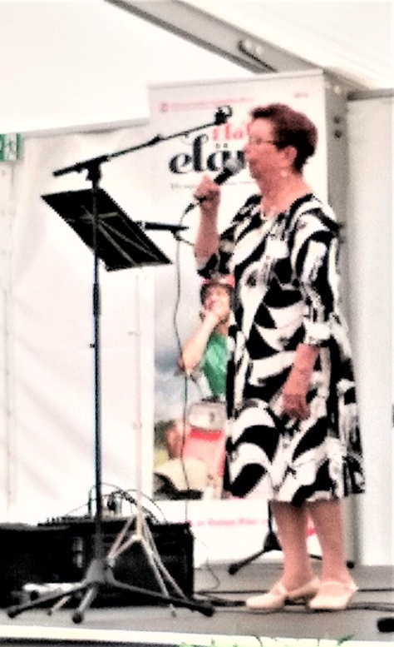 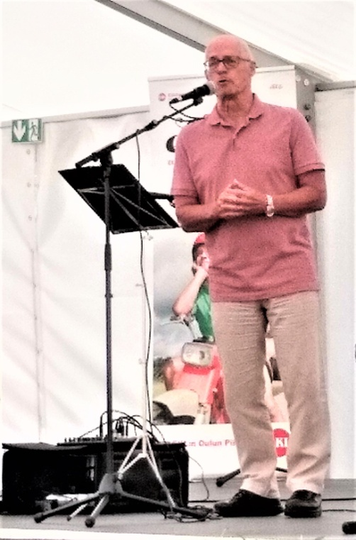 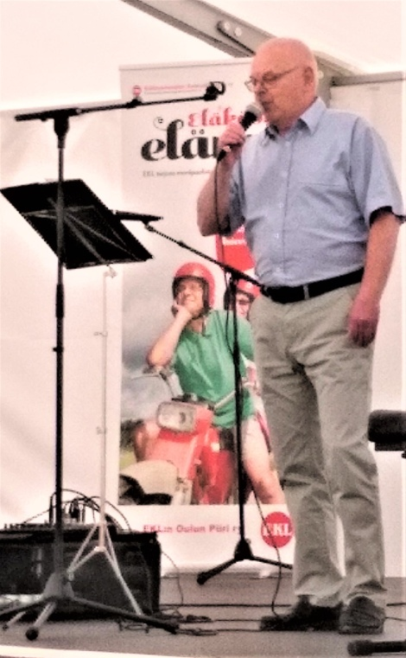

**Eila Siira Juhani Pisilä Sauli Annola**

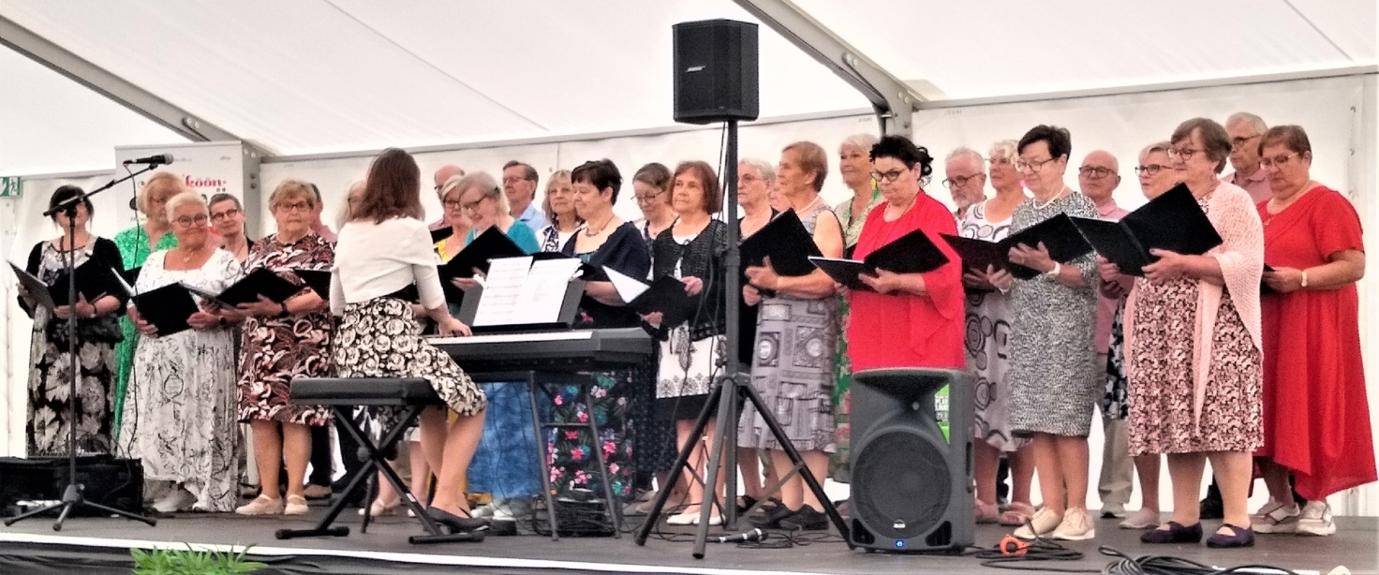

**Laulakko nää ja Vuokot ja Veikot**

**Kirsti Helenius Rantalakeudelta esitti tuttuun tyyliinsä runon ”Peili”. Siinä saatiin katsaus elämän vaiheisiin… Pirkko Perkiö loi katsauksen ikääntymiseen ”Ikääntyminen ajatelmien valossa” -esityksellään. Pirkko toimii Haukiputaan Eläkkeensaajat ry:n puheenjohtajana ja samalla EKL Oulun piirin varapuheenjohtajana.**

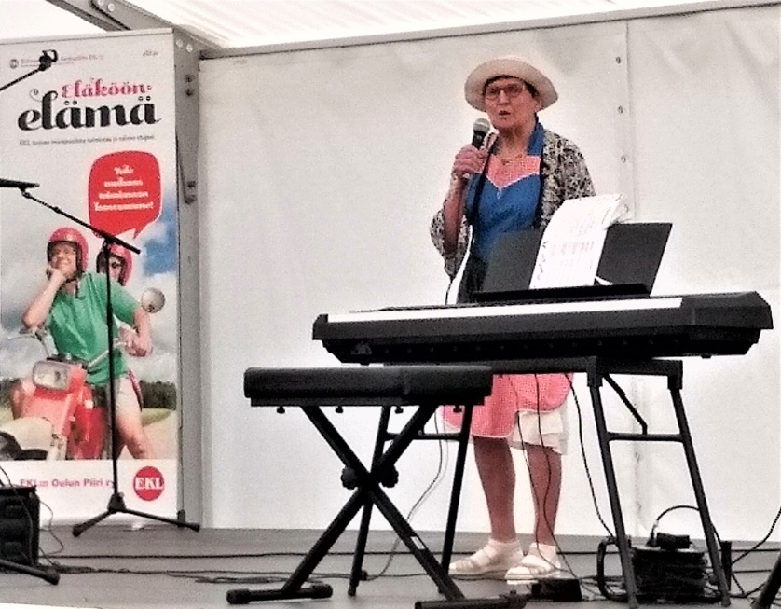 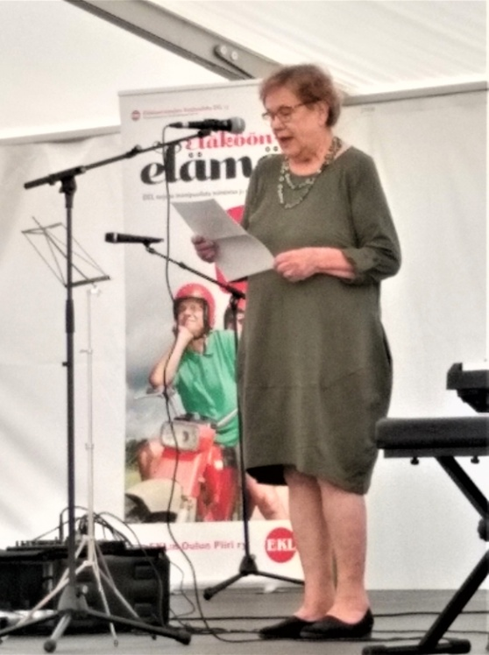

**Kirsti Helenius Pirkko Perkiö**

**Kempeleen kunnan tervehdyksen toi Eero Kauppi, joka toimii kunnan Kempele-akatemian johtajana, eli vastaa liikunnan ja Kempele-opiston palveluista kunnassa. Hän kertoi kunnan toiminnasta eläkkeen-saajia ajatellen ja toi esiin esimerkkinä sellaisen, että kunnassa toimii pelkästään ikääntyneiden liikuntaa järjestävä henkilö. Kuultiin myös runsaasti Kempeleessä toimivia yksityiskohtia ja moneen kuntaan sopivia tapoja hoitaa näitä asioita.**

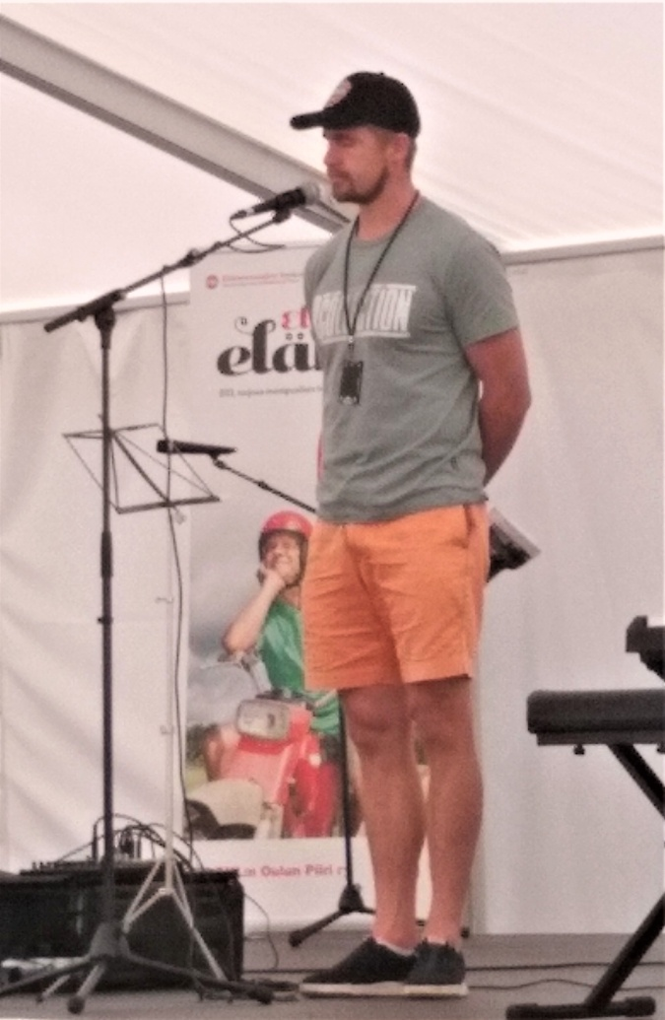

**Eero Kauppi**

**Retrotytöt Kempeleestä esittivät vielä ennen ruokailutaukoa lauluja, jotka ovat jääneet jokaisen mieliin aikojen kuluessa, muistot tulivat esiin kun heidän esityksensä kuuli.**

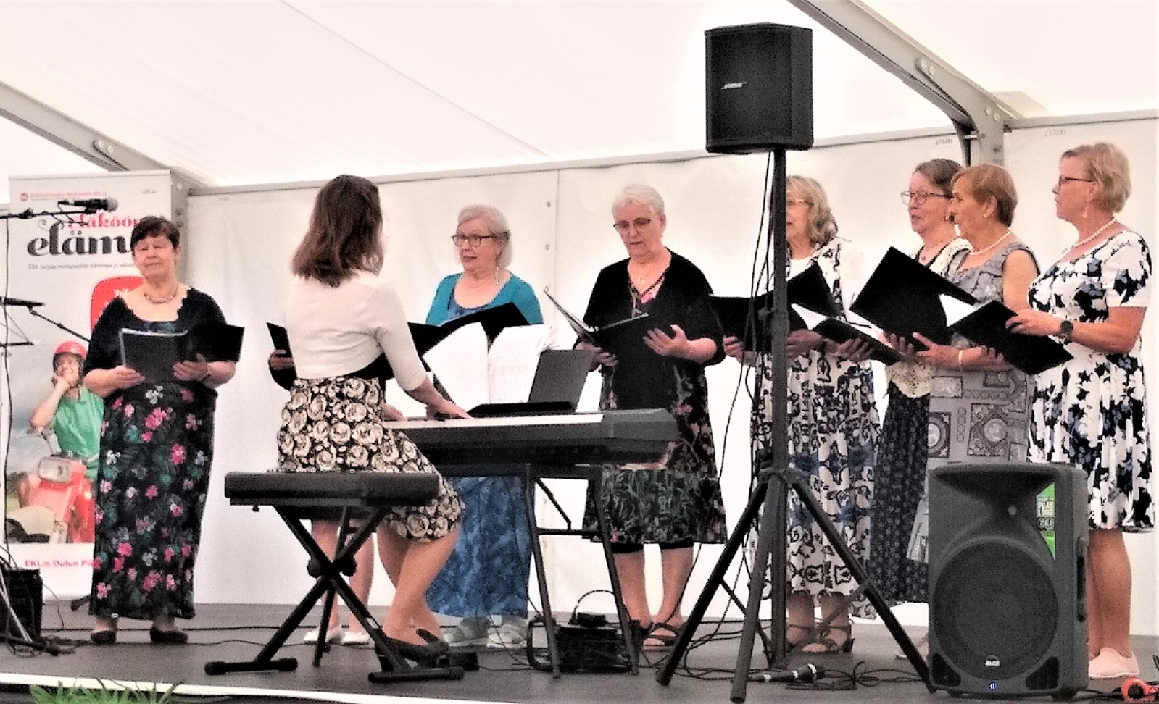

**Päivän ruokailu tapahtui muutaman sadan metrin päässä olevassa Kirkonkylätalossa, joka on varsin suuri koulutila, jossa on päiväkoti 220 lapselle ja koulutilat 960 koululaiselle sekä tiloissa työskentelee noin 180 aikuista opettajina ja muina toimihenkilöinä.**

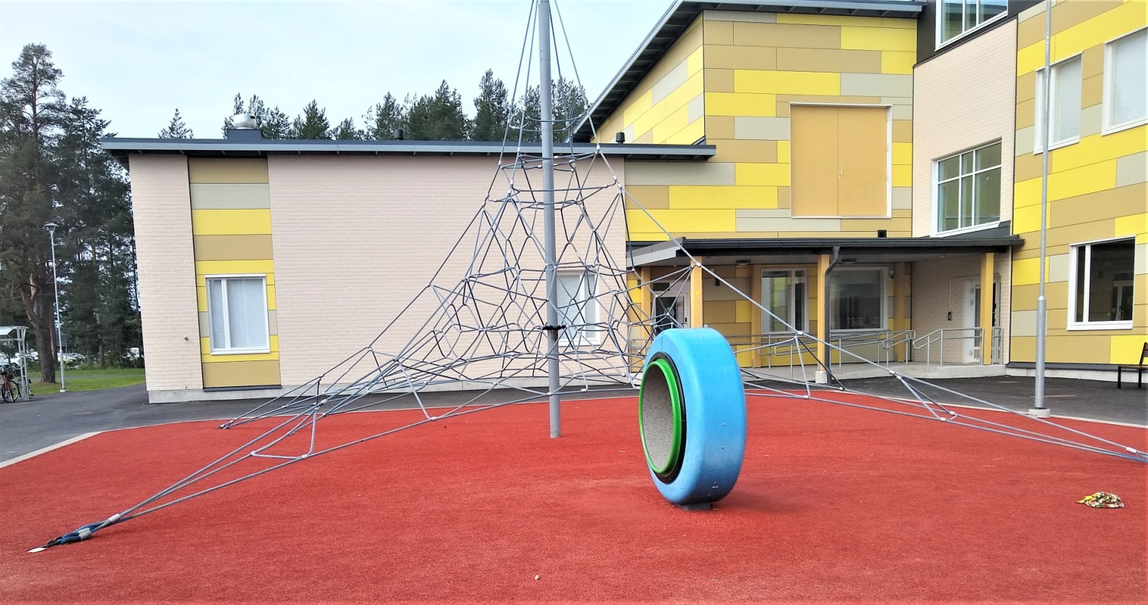

**Kirkonkylätalo, Kempeleen uusin koulu, pihataideteos. Lounaspaikkamme.**

**Iltapäivän ohjelman aloittivat Ylivieskan Eläkkeensaajat ry:n ohjelmaryhmä ”Metritytöt ja Kitaramiehet”, Kesän vihreät lehdet sekä Suvi Serenaadi olivat esityskappaleet. Jatkoksi Ylivieskan sketsiryhmä esitti sikermän hupaisia sketsejä aikojen saatosta.**

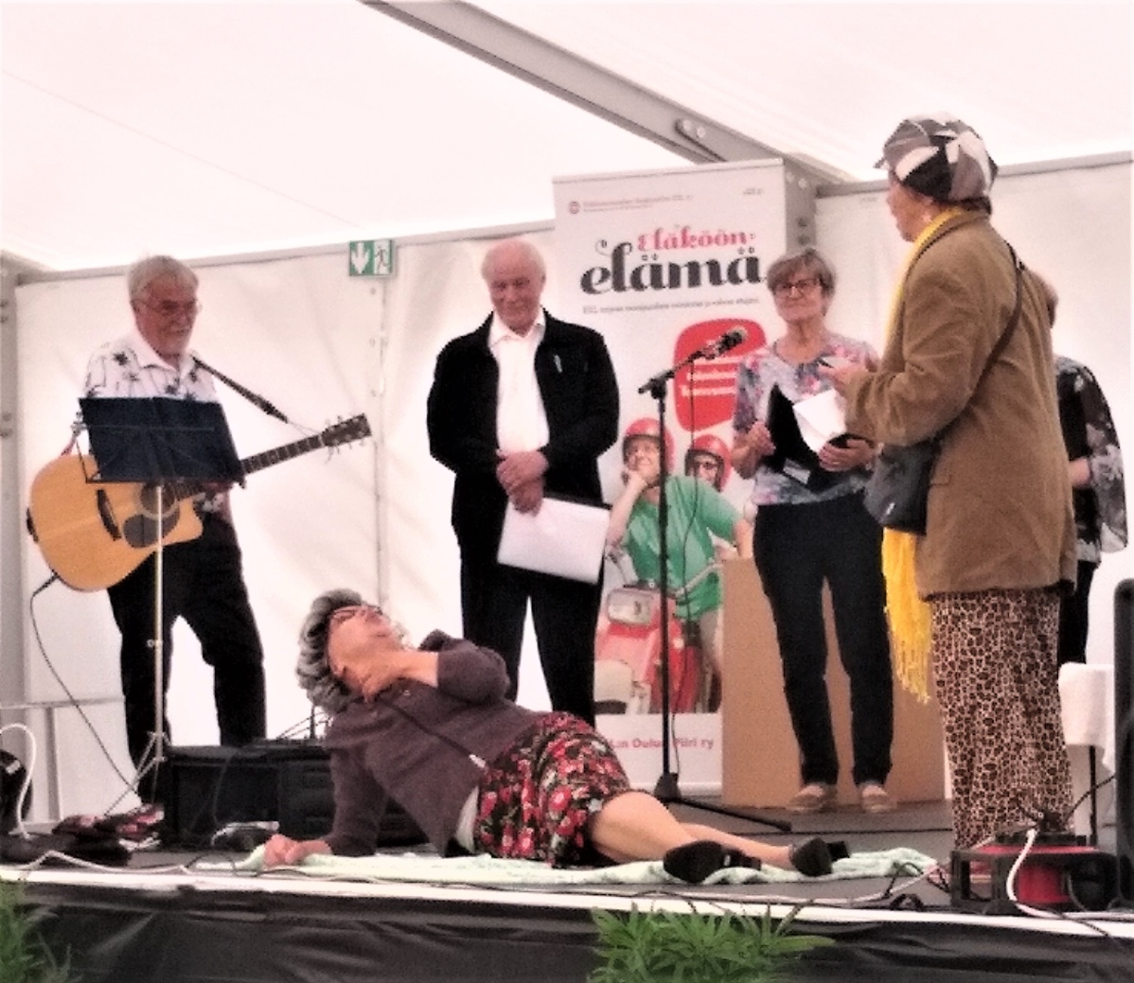

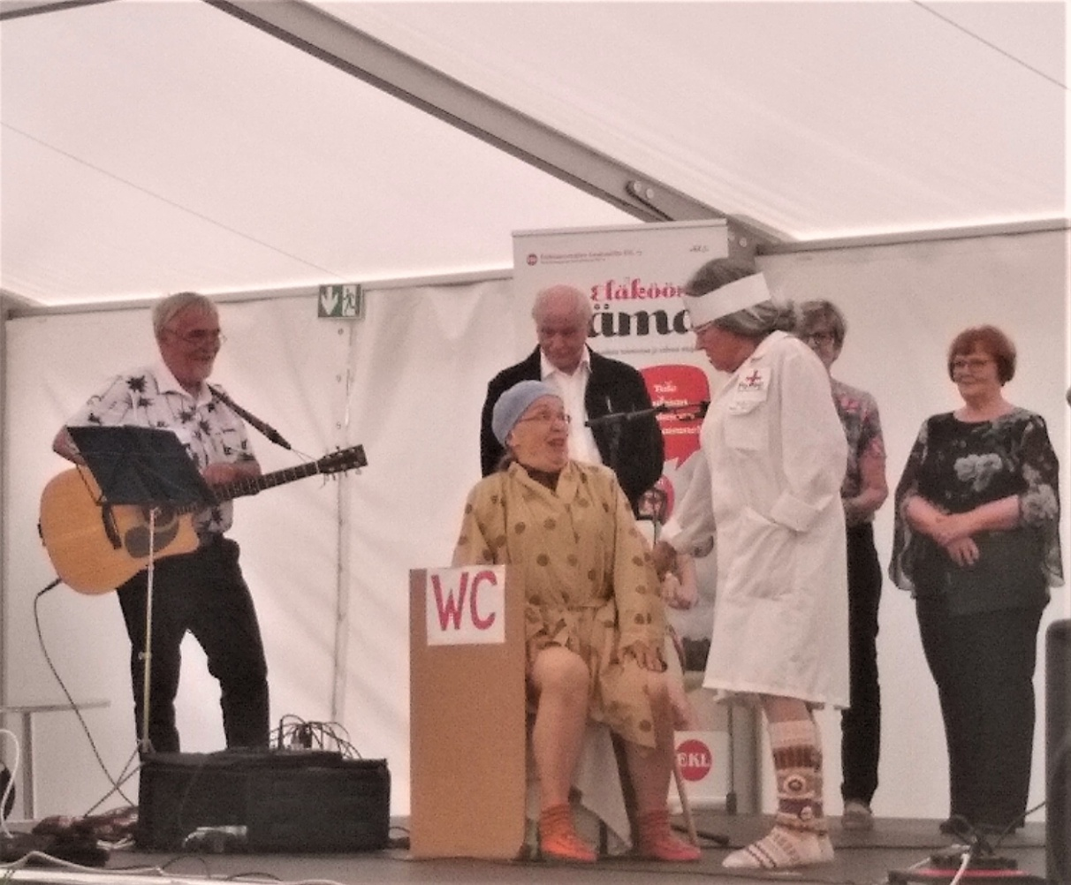

**Pidettiin pieni tauko, jolloin oli vuorossa tuolijumppa, jota johti Minna Lammassaari, hän toimii Kempeleen kunnan liikunnanohjaajana, erityisesti ikääntyneiden liikuntaa ohjaavana. Vuoroon astui tämän jälkeen Katja Vähäkuopus, joka puolestaan on Kempeleen kunnan hyvinvointi-koordinaattori, hän toimii myös Kempeleen seniorineuvoston sihteerinä. Aiheena hänellä oli ”Ikäihmisen arjen hyvinvointi”.**

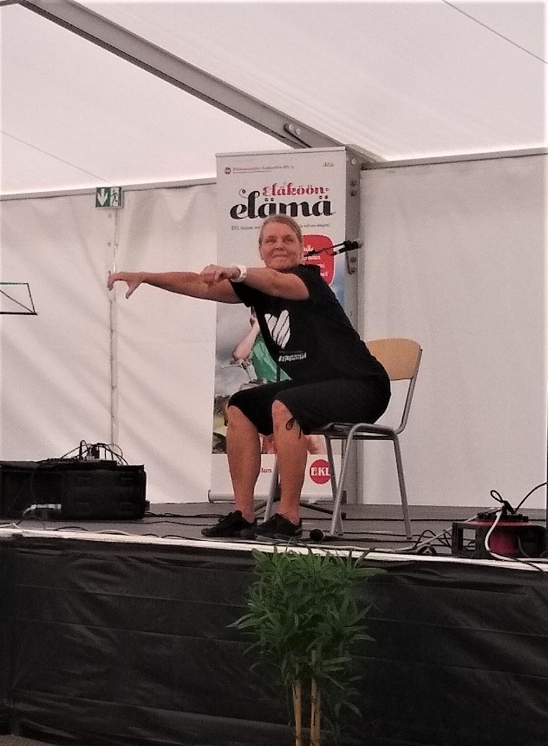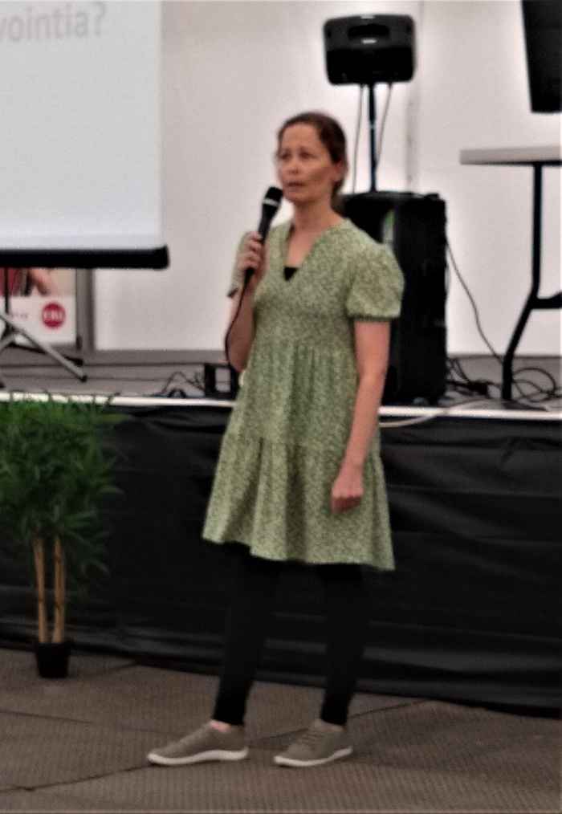

**Minna Lammassaari Katja Vähäkuopus**

**Karaoke kuului ohjelmaan ja siihen osallistui laulun taitajia innokkaasti, samalla joku uskalias pari kävi tanssin pyörteissä kesäteatterin lavalla. Karaokekilpailua ei tällä kertaa ollut vaan laulettiin puhtaasti laulun ilosta.**

**Iltapäivän aikana pelattiin ulkona erilaisia pelejä, oli kettingin heittoa, kaatuvat taulut ”palloilua” sekä nännikumien heittoa. Kaikkiin lajeihin oli runsaasti innostuneita osallistujia, parhaat palkittiin joka lajissa.**

**Oli tapahtumassa myös perinteiset arpajaiset, joissa runsas palkintopöydän anti löysi arvonnassa omistajansa.**

**Päivän päätteeksi puheenjohtaja Kerttu Mömmö lausui loppusanat ja näin yleisö lähti kotimatkalle antoisan päivän päätteeksi.**

**Toki vielä laulettiin yhteisesti ”Kultainen nuoruus”!**

**Valto Salonperä**